很多人喜欢各色的彩球挂饰和绣球花球法，对花球折法情有独钟，今天肉丁收集整理了多种不同效果的花球手工制作大全，让你一次学个够！
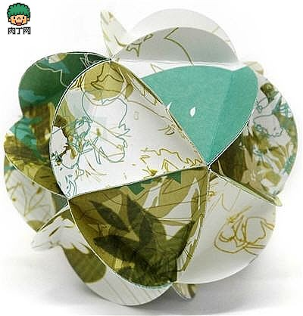
首先这是一串简单易做的装饰彩球挂饰件。寻找一些厚度适中的卡纸，然后可根据自己所需的大小决定彩球挂件的圆形直径，将圆形模板（附在最后）打印出来，按图示沿实线剪成圆卡纸片。将收集或购买的彩纸粘贴在圆卡纸上，待干透后按图示步骤逐片折叠，然后用胶水粘结。如果在粘结时在球体中央部位粘上一根细绳绸带，几个彩球还可以连在一起呢。
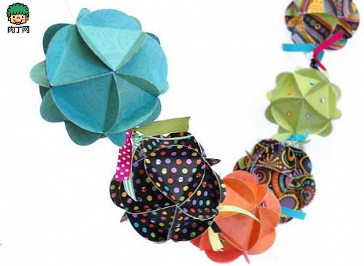
1、先将模板打印在纸的背面，用剪刀沿实线剪开，准备20个圆板；
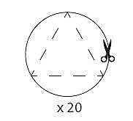
2、纸的背面（即有图案的一面）朝上，将三角形以外的边向后折；20个全部折成三角形；
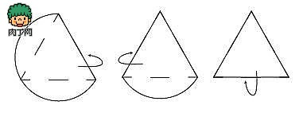
3、球的制作分三段:：上部，中间段和底部。上部和底部的制作方法相同。拿五个模板，三角的顶点均朝上放置。将相邻顶点两侧折起的部分用胶粘在一起，最后将首尾粘在一起，成半球形如右图；做两个半球形，分别是上部和底部；
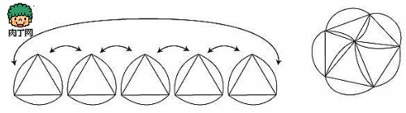
4、接下来是中间段的制作：三角形的顶点上下交替放置，将相邻顶点两侧折起部分粘在一起，最后将首尾也粘在一起，形成环形，中间段完成了；
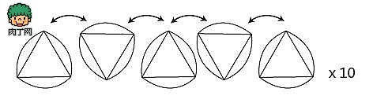
5、最后将上部、中间、底部粘在一起，做成球形就可以了。
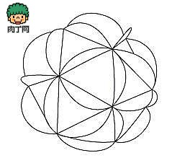
下页为大家准备了制作这款彩球花球折法的原大纸型模板，你可以直接保存下载图片，打印出来直接制作这款绣球，并且后面有更多绣球花的折法大全，非常全面，希望你能喜欢。

